【明正快讯】春山如笑，百花吐艳。3月8日，“三八”国际劳动妇女节。在蓬勃春光里，广东明正保安服务有限公司不少项目派驻点的女队员，仍在各自的工作岗位上执勤，姐妹们以巾帼不让须眉的豪情和努力，周而复始、数年如一日、一如既往地耕耘在明正公司这块沃土中而付出辛勤及青春的汗水，令人油然而生敬意。
故此，特意从公司若干个派驻点采集了女同胞在节日值勤的几个工作照，以飧同仁。
我们相信，在公司发展的征程上，在董事长的坚强领导下，各派驻点的女同胞一定能发挥在社会生活和家庭生活中的独特作用及“半边天”作用，以彰明正女性之风采。
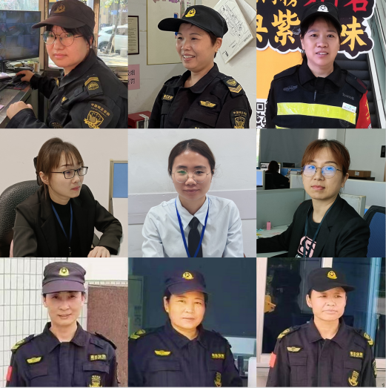
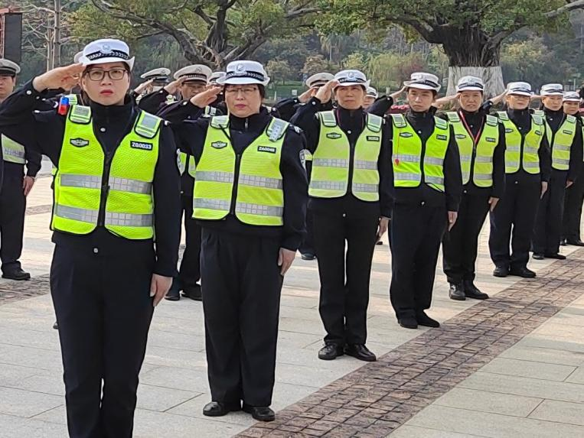
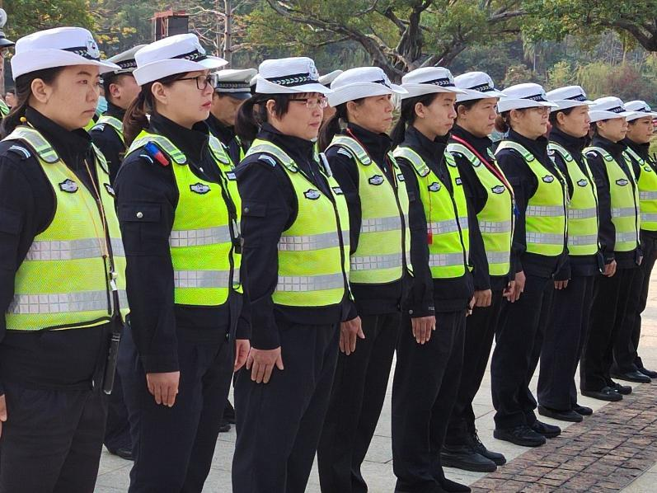
向公司全体女同胞致敬，祝众女神节日快乐！（明正公司总办2023.3.8）

